
ORGANISATION D'UN RESEAU D'AIDE à LA BONNEVILLE SUR ITON

Après 2 semaines de confinement, l'organisation de chacun semble se mettre en place.
Tous, avons pris conscience de l'importance d'éviter les déplacements, les rencontres…

Pour cela, la Municipalité pense qu'il est sans doute possible de mettre en place un petit réseau d'entraide :

- sur la messagerie de notre page Facebook en recopiant le texte suivant
- en remplissant cette page et la déposant dans la boite aux lettre de la Mairie
- en envoyant un mail en recopiant le texte suivant à l’adresse entraide.covid.lbv@gmail.com
- si vous n’avez pas la possibilité d’utiliser l’un de ces moyens de communication, vous pouvez donner ce document à votre voisin qui nous transmettra l’information. C’est aussi ça l’entraide.

Vous proposez un service (aller à la pharmacie, promener le chien, garder des enfants…)

Nom :
Adresse :
Email :
Téléphone :
Message :

Vous avez besoin d'être accompagnée chez le médecin, faire des courses, aller à la poste…

Nom :
Adresse :
Email :
Téléphone :
Message :

Attention :

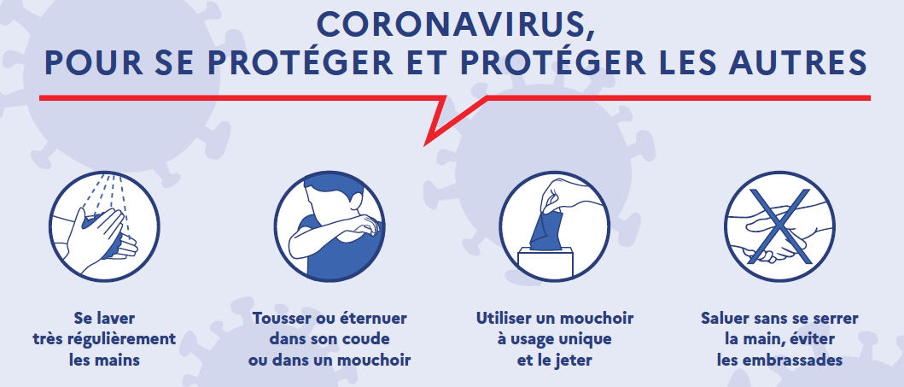
Assurez-vous de bien connaître votre voisin avant de lui confier de l'argent. Chacun doit respecter les gestes Barrières. Nous comptons vraiment sur la bienveillance de chacun.

